Objednávka náhradních ušních známek KOZ – D U P L I K Á T Y


Adresa chovatele: …………………………………………………………………………….

……………………………………………………………Telefon………………….

Číslo hospodářství

Poř.  čís. | Identifikační číslo zvířete |  |  | TYP A |  |  | TYP B |  | TYP C |  | Poznámka
Poř.  čís. |  |  |  | Počet kusů |  |  | Počet kusů |  | Počet kusů |  | Poznámka
Poř.  čís. | kód  země | číslo zvířete  (5-ti místné) | kodex  (3-místný) | modrá  kozlík |  | bílá  kozička | modrá  kozlík | bílá  kozička | modrá  kozlík | bílá  kozička | Poznámka
1.
2.
3.
4.
5.
6.
7.
8.
9.
10.
11.
12.
13.
14.
15.
16.
17.
18.
19.
20.
C e l k e m
typ A malá známka, typ B pásková známka, typ C velká známka (vzory známek - viz vysvětlivky)

Datum Podpis

Vysvětlivky k vyplňování tiskopisu – duplikáty ušních známek koz

Tento tiskopis slouží výhradně k objednávání duplikátů ušních známek k o z.

- Čitelně vyplňte jméno a adresu chovatele, kterému mají být vyrobené duplikáty zaslány (známky je oprávněn objednat pouze majitel hospodářství, na jinou adresu nebudou známky doručeny). Uveďte telefonní číslo osoby zodpovědné za zpracování objednávky.
- Vyplňte osmimístné číslo hospodářství.
- Číslo kozy (5-ti místné) uveďte včetně zkratky země a kodexu (např. CZ 08200 078).

kodex kozlíků začíná číslicí 0 – barva modrá

kodex koziček začíná číslicí 9 – barva bílá
- U požadovaného typu známky (typ A malá duplicitní známka, typ B pásková duplicitní známka dělená, typ C dosud vyráběná velká duplicitní známka uveďte počet objednaných duplicitních známek – l ks nebo 2 ks.
- Pokud chovatel žádá o vyrobení duplicitní známky na zvíře dovezené ze zemí EU, které má původní číslo přidělené v zemi jeho původu, napíše do objednávky maximálně patnáctimístné číslo (dle vyhlášky č. 136/2004 Sb., novelizované vyhláškou č. 199/2007 Sb).
- Na konci objednávky uveďte datum objednání a Váš podpis.
- Objednávku odešlete na adresu:

ČMSCH a.s.

ušní známky ovcí a koz

pí. Klímová

252 09 Hradištko 123

Objednávku můžete odeslat také e-mailem: klimova@cmsch.cz nebo faxem 257 740 491.
- Všechny tiskopisy týkající se evidence a ušních známek Vám na požádání zašle ČMSCH a.s., tel: 257 740 619, 257 896 212, 257 896 264, 257 896 335 (na těchto telefonních číslech s Vámi vyřeší všechny dotazy týkající se ústřední evidence, výpisů, chybníků, vyplňování hlášení do ústřední evidence atd). Všechny tiskopisy jsou také uvedeny na našich internetových stránkách www.cmsch.cz (ke stažení – formuláře).
- Vzory ušních známek:

Vzor A - malá známka (typ A) | Vzor A – velká známka (typ C) | Vzor B – dělená známka (typB)
Malá plastová ušní známka s plastovým hrotem | Velká plastová ušní známka s kovovým hrotem | Pásková plastová ušní známka dělená
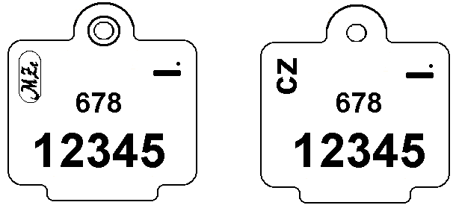 |     I.  I.  CZ | 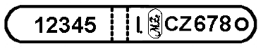
Část s otvorem Část s hrotem  (samice) (samec) | Část s otvorem Část s hrotem  (samice) (samec)

